**«Сохраним природу»**

В наше время проблема экологического воспитания вышла на первый план, и ей уделяют все больше и больше внимания. Все мы очень любим нашу страну. Но, к сожалению, не все берегут окружающую природу, красоту наших лесов и степей. Природа всегда была и продолжает оставаться кормилицей человека, источником ее существования и вдохновения.

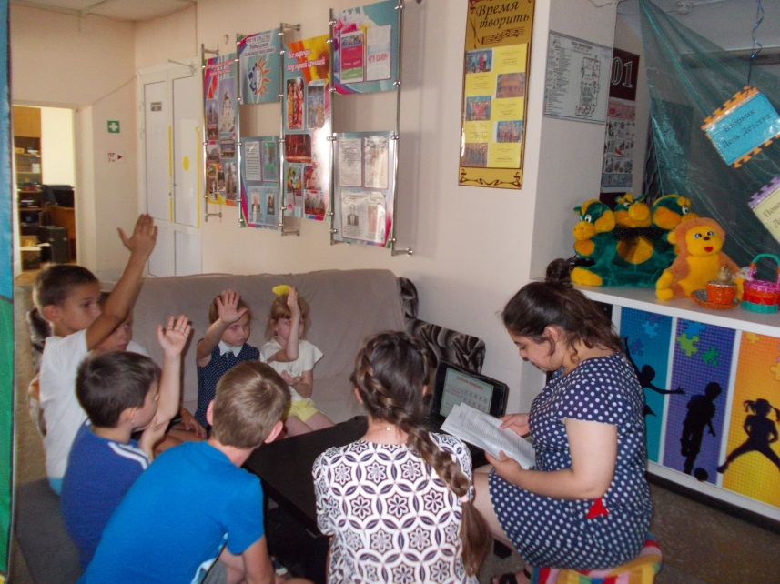 31 июля 2019 года для участников вечерней летней площадки специалистом сельской детской библиотеки станицы Кавказская была проведена экологическая викторина «Сохраним природу». Библиотекарь начала мероприятие с рассказа об экологических проблемах нашей планеты, объяснив, что большая часть их возникает по вине самих людей. И сейчас от каждого из нас зависит, какой станет планета Земля в 21 веке, будут ли у человечества шансы на жизнь в самом ближайшем времени и отдаленном будущем. Ребята узнали о том, что во всем мире проходит целый ряд мероприятий, направленных на охрану окружающей среды. Это и создание заповедников, заказников, национальных парков, питомников и ботанических садов. И Красная книга, в которую заносятся редкие и исчезающие виды растений и животных.  
Дети вместе с библиотекарем рассуждали о том, что может сделать каждый человек, даже ребёнок, чтобы помочь окружающей природе. Так же ребята приняли активное участие в викторине «Лесные правила», в конкурсе «Знатоки природы».

